3件式喇叭系统电子分频器
概述与特点
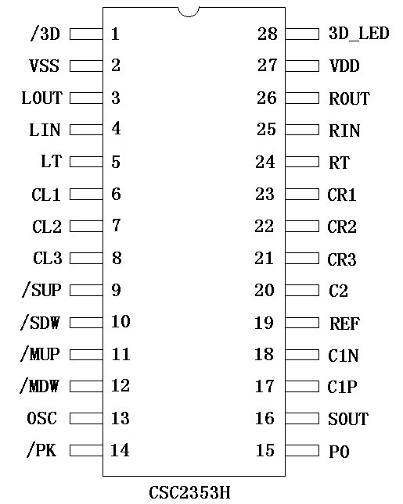
CSC2353H是3件式扬声器系统电子分频器，内含三个声道的电子音量控制器，两声道二阶高通滤波器，及一个由两声道混音成单音的二阶低通滤波器。CSC2353H整合了复杂的电子式音量及电子分频器功能，又不需要微处理器控制，是特别为高品质3件式音响系统而设计。
该电路的特点如下
供应电压：5~9V；
内含两组独立控制的音量控制器，控制范围：0～-60dB；
两声道二阶高通滤波器+两声道混音成单音的二阶低通滤波器；
分频点可由外部被动元件调整；
音量控制为UP/DOWN按键式，不需要MCU控制；
内含3D音效功能及响度功能。
应用范围
AV音响器材
迷你组合音响
汽车音响
多媒体音响
引脚说明
NO | 符号 | I/O | 引脚说明 | NO | 符号 | I/O | 引脚说明
1 | /3D | I | 3D音效功能（低电平时触发） | 15 | PO | O | 外接放大器控制脚，状态受/PK控制
2 | VSS | － | 电源负端 | 16 | SOUT | O | 副低频道输出端
3 | LOUT | O | 左声道输出端 | 17 | C1P | I | 低通滤波器外接电容脚位
4 | LIN | I | 左声道输入端 | 18 | C1N | I | 低通滤波器外接电容脚位
5 | LT | I | 左声道音量控制器中央抽头（响度补偿用） | 19 | REF | I | 1/2VDD参考电位
6 | CL1 | I | 高通滤波器外接电容脚位1（左） | 20 | C2 | I | 低通滤波器外接电容脚位
7 | CL2 | I | 高通滤波器外接电容脚位2 （左） | 21 | CR3 | I | 高通滤波器外接电容脚位3（右）
8 | CL3 | I | 高通滤波器外接电容脚位3 （左） | 22 | CR2 | I | 高通滤波器外接电容脚位2（右）
9 | /SUP | I | 副低音声道音量上升脚位（低电平时动作） | 23 | CR1 | I | 高通滤波器外接电容脚位1（右）
10 | /SDW | I | 副低音声道音量下降脚位（低电平时动作） | 24 | RT | I | 右声道音量控制器中央抽头（响度补偿用）
11 | /MUP | I | 主音量上升脚位（低电平时动作） | 25 | RIN | I | 右声道输入端
12 | /MDW | I | 主音量下降脚位（低电平时动作） | 26 | ROUT | O | 右声道输出端
13 | OSC | I | 振荡器外接元件脚位 | 27 | VDD | － | 电源正端
14 | /PK | I | PO控制脚位（低电平时动作） | 28 | 3D_LED | O | 3D功能指示用LED脚位
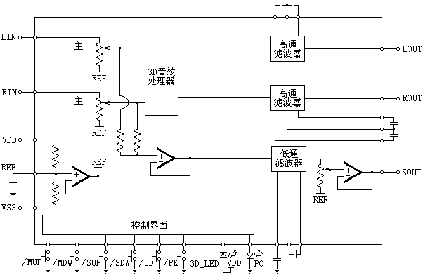
方框图

最大额定值 （Tamb=25℃）
参数名称 | 符号 | 数值 | 单位
电源电压 | V_{CC} | 10.2 | V
工作温度 | Tamb | -40～+85 | ℃
贮存温度 | Tstg | -55～+150 | ℃
电特性（除非特别说明，Tamb=25℃ V_{CC}=9V，R_{L}=100kΩ，f=1kHz，）
参数 | 符号 | 测试条件 | 最小值 | 典型值 | 最大值 | 单位
工作电源电压 | V_{DD} |  | 5.0 | - | 9.5 | V
工作电源电流 | I_{S} | PK On，3D Off，V_{DD}=9V | - | 23 | - | mA
工作电源电流 | I_{S} | PK On，3D Off，V_{DD}=5V | - | 18 | - | mA
总谐波失真 | THD | ATT=0dB，F=1KHZ  V_{IN}=1V_{rms}，20HZ ~20KHZ  所有滤波器旁路，全输出 | - | 0.01 | - | %
总谐波失真 | THD | ATT=-20dB，F=1KHZ  V_{IN}=1V_{rms}，20HZ ~20KHZ  所有滤波器旁路，全输出 | - | 0.05 | - | %
输出噪声 | N_{O} | ATT=0dB，V_{IN}=0V  A加权，所有滤波器旁路 | - | 15 | - | µV
信噪比 | S/N | 0dB =1V_{rms}，ATT=0dB  V_{IN}=0V，A加权  所有滤波器旁路 | - | 90 | - | dB
最大输入电压 | V_{IMAX} | f=1KHZ，THD=1%，V_{DD}=9V | - | 2.7 | - | V_{rms}
电压增益 | Gn | f=1KHZ，ATT=0，全输出 | -1 | 0 | +1 | dB
声道串音 | CT | 0dB =1V_{rms}，f=1KHZ  V_{IN}=1V_{rms}，RL=100KΩ  RG=600Ω，A加权 | - | -86 | - | dB
最大衰减量 | ATT_{MAX} | f=1KHZ，V_{IN}=1V_{rms}  LOUT，ROUT | - | -75 | - | dB
最大衰减量 | ATT_{MAX} | 主音量=MAX，S_{OUT} | - | -75 | - | dB
输入高电平 | V_{IH} |  | 6.7 | - | 9 | V
输入低电平 | V_{IL} |  | 0 | - | 3.2 | V
LED漏电流 | I_{SINK} | 3D_LED 管脚 | - | 9 | - | mA
驱动电流 | I_{O} | PO | - | 8 | - | mA
输出阻抗 | R_{O} | V_{out}=100mV，f=1KHZ | 70 | 100 | 130 | Ω
输入阻抗 | R_{I} |  | 40 | 50 | 60 | KΩ
功能概述
1．音量控制
CSC2353H的音量控制有两组，分别为主音量控制及副低频音量控制，此两组音量控制间的关系如图一。
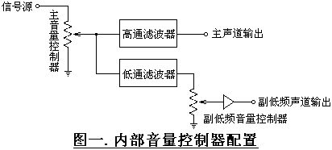
因此可知副低频音量控制的功能为微调副低频喇叭和主声道喇叭间的音量平衡，整体的音量控制功能仍由主音量控制器完成。
音量控制由/MUP及/MDW脚位控制，/MUP脚位电位被接至地时，主音量上升；当/MDW脚位电位被接至地时，主音量下降。
副低频音量控制由/SUP及/SDW脚位控制，/SUP脚位电位被接至地时，副低频音量上升；当/SDW脚位电位被接至地时，副低频音量下降。以上/MUP、/MDW、/SUP、/SDW持续接地时，音量电平连续转换，动作特性见图二。
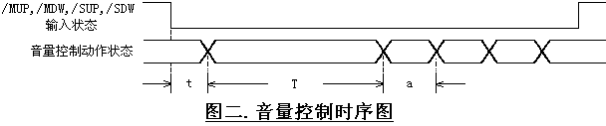
说明：t：预设按键弹跳时间 ≈2.2 x 1/f_{OSC}[≈110ms(f_{OSC}=20HZ)]
T：按键机械时间 ≈10 x 1/f_{OSC}[≈500ms(f_{OSC}=20HZ)]
a：音量上升，下降切换时间 ≈2 x 1/f_{OSC}[≈100ms(f_{OSC}=20HZ)]
f_{OSC}：内部振荡器频率 ≈ 1/C_{X}·R_{X}(HZ)：R_{X}=12～220KΩ

2．音量衰减动作
D2353的音量衰减动作是由内部的串联电阻与电子开关组合，配合外部按键动作而构成，示意图见图三。
表一.音量衰减量与音量阶段对照表
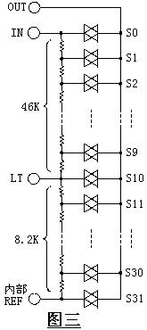
阶段(step) | 衰减量(dB) | 阶段(step) | 衰减量(dB)
0 | 0 | 16 | -32
1 | -2 | 17 | -34
2 | -4 | 18 | -36
3 | -6 | 19 | -38
4 | -8 | 20 | -40
5 | -10 | 21 | -42
6 | -12 | 22 | -44
7 | -14 | 23 | -46
8 | -16 | 24 | -48
9 | -18 | 25 | -50
10 | -20 | 26 | -52
11 | -22 | 27 | -54
12 | -24 | 28 | -56
13 | -26 | 29 | -58
14 | -28 | 30 | -60
15 | -30 | 31 | ∞

由于中央抽头(LT)位置在阶段10(-20dB)，因此响度必须在-20dB以下才会有较明显的效果。响度频率响应图见图四。音量衰减量参见表一。
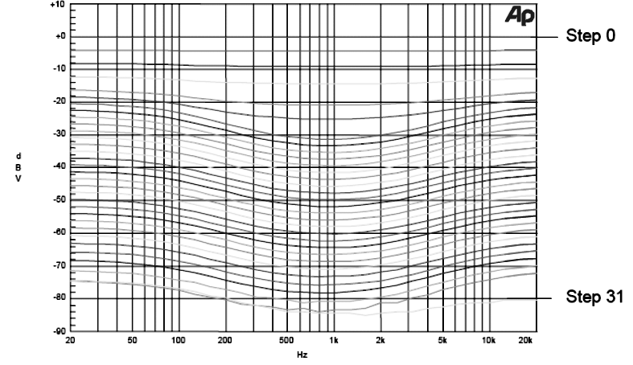
图四 响度特性曲线图
3．音量初始值
CSC2353H加上电源之后，主音量控制器会被设定在-30dB处，而副低频音量控制器则会被设在0 dB处。

4．滤波器
CSC2353H的主声道内含高通滤波器，可将主喇叭的低频滤除，以配合副低频低通滤波器特性。此高通滤波器为Sallen key型式，通过频段的增益为0dB。外接两个电容器，用以调整分频点。电路简图见图五。由于Sallen key滤波器的特性，此两个外接的电容应为同值。
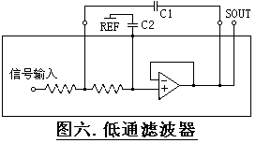
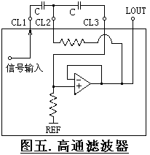
副低频声道为将主声道混音后，用Sallen key型式的低通滤波器滤除高频，以配合主喇叭的高通滤波器特性。此低通滤波器可由两个外接电容改变分频点。电路简图见图六。
由于副低频喇叭在此3件式系统中只用一声道，因此建议低通滤波器分频点应设定低于300HZ，以免影响低频的定位感、实际应用时建议使用的高、低通滤波器外接电容值及频率响应图见图七。
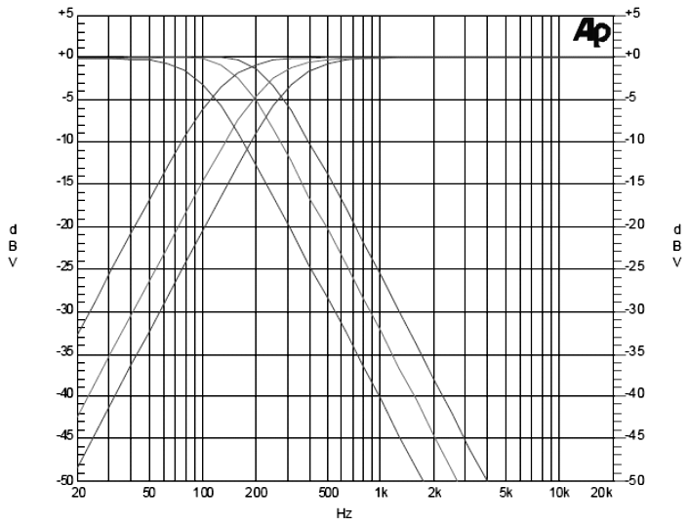
图七 高低频响应曲线图
说明：
____________ 线为分频点交越点 280HZ,C=0.015uf,C1=0.047uf,C2=0.018ufl.
……………… 线为分频点交越点 200HZ,C=0.022uf,C1=0.068uf,C2=0.027ufl.
----------------- 线为分频点交越点 120HZ,C=0.033uf,C1=0. 1uf,C2=0.047ufl.
5．3D音效
/3D为3D音效控制脚位，此功能为循环式切换，即/3D脚电位每次接地时转换状态，状态的循环为：3D开启→3D关闭→3D开启…依次循环。当3D开启，3D_LED脚连接的LED将点亮，以显示状态。TD_C为“0”，TD_CB为“1”时，3D开启；反之，3D关闭。当/PK为关闭状态时，3D音效亦随之自动关闭。
6．电源控制
/PK为电源控制脚位，此功能为循环式切换，即/PK脚电位每次接地时转换状态，状态的循环为：PO输出高电位→PO输出低电位→PO输出高电位…依次循环。此脚位可接往功率放大器，做为电源控制之用。当/PK为关闭时，D2353将进入待机状态，所有其他功能键将锁定而无法控制。
应用图
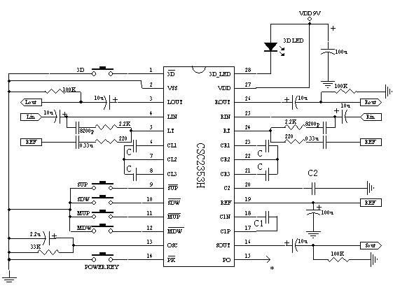
注：C，C1，C2容值见图7
*：PO见电源控制说明

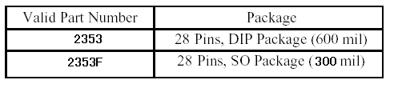封装外形图

